NexGen Store

Yeferson Heredia Perdomo y Nicolas Obregón Rojas

Corporación universitaria del Huila (Corhuila)
Facultad de ingeniería de sistemas

Neiva, Huila
mayo del 2026

Tabla de contenido
Objetivo 4
Descripción del Problema 5
Tecnologías Utilizadas 6
Desarrollo del Sistema 8
5.1 Estructura del Proyecto 8
5.2 Frontend — Diseño de la Landing Page 8
5.2.1 Campos del Formulario de Cotización 8
Validación del Formulario y Gestión del Backend 9
5.4 Gestión de Configuración y Seguridad 9
6. Arquitectura y Flujo del Sistema 11
6.1 Diagrama de Arquitectura General 11
6.2 Descripción Detallada del Flujo 11
7. Automatización con n8n 13
7.1 Descripción de n8n 13
7.2 Configuración del Webhook 13
7.3 Nodos del Workflow 13
7.3.1 Nodo 1 — Webhook (Disparador) 13
7.3.2 Nodo 2 — Google Sheets (Append Row) 14
7.3.3 Nodo 3 — Supabase (HTTP Request / Insert) 14
7.4 Esquema de la Base de Datos en Supabase 15
7.5 Manejo de Errores en el Workflow 16
Testing y Generación de Datos Falsos 17
Estrategia de Pruebas y Generación de Datos 17
Resultados Obtenidos 18
9.1 Métricas del Proyecto de Desarrollo 19
Conclusiones 20
Referencias 21

Introducción
En el contexto actual del comercio electrónico y la economía digital, las empresas especializadas en tecnología y entretenimiento enfrentan el reto constante de capturar y gestionar eficientemente la demanda de sus clientes potenciales. El sector gaming, en particular, ha experimentado un crecimiento exponencial durante los últimos años, impulsado por el auge de los videojuegos, las consolas de nueva generación y una base de consumidores cada vez más exigente y diversa.

NexGen Store surge como respuesta a esta necesidad: una plataforma de landing page especializada en la comercialización de videojuegos, consolas y accesorios gaming, cuyo eje central es la automatización del proceso de captura y gestión de cotizaciones de clientes potenciales (leads). El proyecto integra tecnologías modernas de desarrollo web tanto en el frontend como en el backend, complementadas con herramientas de automatización de flujos de trabajo y bases de datos relacionales y en la nube.

El presente informe técnico documenta de manera exhaustiva el proceso de diseño, desarrollo e implementación del sistema, incluyendo las decisiones arquitectónicas adoptadas, las tecnologías seleccionadas, los flujos de automatización configurados, las pruebas realizadas y los resultados obtenidos. El objetivo es proporcionar una visión completa y académicamente rigurosa del proyecto, que sirva como referencia para futuros desarrollos similares.

Objetivo
Diseñar, desarrollar e implementar un sistema web integral denominado NexGen Store, orientado a la captura automatizada y gestión eficiente de cotizaciones de clientes potenciales en el sector gaming, mediante una arquitectura compuesta por un frontend interactivo desarrollado con HTML5, CSS3 y JavaScript, un backend robusto en Python con Flask, la automatización de flujos de trabajo con n8n, y la integración de sistemas de almacenamiento en Google Sheets y Supabase, aplicando además buenas prácticas de ingeniería de software, pruebas automatizadas y documentación técnica para garantizar escalabilidad, seguridad y mantenibilidad del sistema.

Descripción del Problema
Las empresas dedicadas a la comercialización de productos gaming, como videojuegos, consolas, periféricos y accesorios, enfrentan constantemente la necesidad de gestionar solicitudes de cotización provenientes tanto de clientes individuales como de organizaciones, incluyendo empresas, instituciones educativas y centros de entretenimiento. Estas solicitudes suelen requerir atención personalizada basada en presupuestos específicos, cantidades de productos y plataformas tecnológicas determinadas.
En muchos casos, el proceso de recepción y gestión de cotizaciones continúa realizándose de manera manual mediante llamadas telefónicas, correos electrónicos, redes sociales o mensajes directos, lo que obliga a los asesores comerciales a registrar la información manualmente en hojas de cálculo o documentos internos. Esta metodología genera múltiples inconvenientes que afectan la eficiencia operativa, la experiencia del cliente y la capacidad de crecimiento de la empresa.
Entre las principales problemáticas identificadas se encuentra la pérdida de leads debido a la ausencia de un canal centralizado y automatizado de contacto; los errores en el registro de información ocasionados por digitación manual, duplicidad u omisión de datos; y los elevados tiempos de respuesta, ya que la elaboración y procesamiento de cotizaciones puede tardar horas o incluso días.
Para resolver esta problemática, NexGen Store propone el desarrollo e implementación de un sistema automatizado de captura y gestión de leads, basado en una plataforma web interactiva conectada a un flujo de automatización mediante n8n. El sistema permitirá registrar automáticamente las solicitudes de cotización enviadas desde un formulario web y almacenarlas simultáneamente en Google Sheets, para acceso colaborativo inmediato, y en Supabase/PostgreSQL, como base de datos estructurada, segura y escalable. De esta manera, se elimina la dependencia de procesos manuales, se optimiza el tiempo de respuesta y se mejora la organización, trazabilidad y disponibilidad de la información comercial.

Tecnologías Utilizadas
El proyecto NexGen Store fue desarrollado utilizando un stack tecnológico cuidadosamente seleccionado con el propósito de garantizar robustez, escalabilidad, mantenibilidad y facilidad de integración entre los diferentes componentes del sistema. Para el desarrollo del frontend se emplearon tecnologías estándar de la web como HTML5, utilizado para estructurar la landing page mediante etiquetas semánticas modernas que favorecen la accesibilidad y el posicionamiento SEO; CSS3, encargado del diseño visual de la interfaz mediante animaciones, gradientes, efectos de glassmorphism, variables CSS y diseño responsivo; y JavaScript ES6+, utilizado para la validación dinámica de formularios, la manipulación del DOM, el manejo de eventos y la comunicación asíncrona con el webhook de automatización utilizando la API Fetch.
En el backend se utilizó Python 3.11 como lenguaje principal de programación debido a su sintaxis clara, amplio ecosistema y compatibilidad con herramientas de automatización y desarrollo web. Adicionalmente, se implementó Flask 3.x como microframework web para gestionar las rutas HTTP, servir los archivos estáticos del frontend y proporcionar la estructura base del servidor de aplicaciones.
Para el almacenamiento de información se utilizó PostgreSQL como sistema de gestión de bases de datos relacional, reconocido por su robustez, estabilidad y soporte avanzado para datos estructurados. Sobre este motor se implementó Supabase, una plataforma Backend-as-a-Service (BaaS) que facilita la administración de la base de datos mediante APIs REST autogeneradas, autenticación integrada y herramientas administrativas accesibles desde la nube.
La automatización de procesos fue desarrollada mediante n8n, plataforma open source de automatización de flujos de trabajo que permite conectar servicios externos a través de nodos visuales y ejecutar procesos automatizados sin necesidad de desarrollar integraciones complejas manualmente. Como integración externa principal se utilizó Google Sheets API, permitiendo almacenar automáticamente los leads capturados en una hoja de cálculo colaborativa accesible en tiempo real para el equipo comercial.
En el apartado de pruebas se empleó Faker para la generación automatizada de datos sintéticos realistas, incluyendo nombres, empresas, correos electrónicos y teléfonos, permitiendo realizar pruebas de integración y carga del sistema. Asimismo, se utilizó la librería Requests de Python para enviar solicitudes HTTP POST al webhook de n8n durante la ejecución de pruebas automatizadas.

Herramienta | Versión | Propósito
Python | 3.11+ | Lenguaje principal del backend
Flask | 3.x | Framework web backend
n8n | 1.x | Motor de automatización
PostgreSQL | 15+ | Base de datos relacional
Supabase | Cloud | BaaS con PostgreSQL
Faker | 24.x | Generación de datos de prueba
Git | 2.x | Control de versiones
VS Code | Latest | Entorno de desarrollo
python-dotenv | 1.x | Gestión de variables de entorno

Desarrollo del Sistema

5.1 Estructura del Proyecto
El proyecto fue organizado siguiendo principios de separación de responsabilidades y buenas prácticas de ingeniería de software. La estructura de directorios es la siguiente:

5.2 Frontend — Diseño de la Landing Page
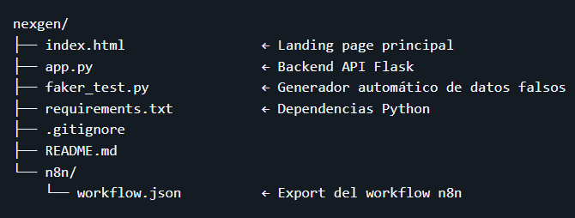
a interfaz de usuario fue diseñada con una estética gaming moderna, utilizando una paleta de colores oscura con acentos en púrpura y neón, animaciones CSS y elementos visuales que evocan el universo de los videojuegos. El componente central de la landing page es el formulario de cotización, estructurado para capturar información completa del lead.

5.2.1 Campos del Formulario de Cotización
El formulario captura los siguientes campos de información:

Campo | Tipo | Descripción
nombre | text | Nombre completo del cliente potencial
empresa | text | Nombre de la empresa u organización
email | email | Correo electrónico de contacto
teléfono | tel | Número de teléfono con indicativo
ciudad | text | Ciudad de ubicación del cliente
tipo_cliente | select | Individual, Empresa, Institución Educativa, etc.
plataformas | checkbox | PlayStation, Xbox, Nintendo, PC, Mobile
cantidad_aproximada | number | Número estimado de unidades a adquirir
presupuesto_estimado | select | Rango de presupuesto en COP
mensaje | textarea | Detalles adicionales o requerimientos específicos
canal_adquisicion | select | Cómo conoció la empresa (redes, referido, etc.)

Validación del Formulario y Gestión del Backend
El sistema implementa un mecanismo de validación en doble capa con el objetivo de garantizar la integridad y consistencia de la información capturada desde el formulario web. En el lado del cliente se utilizó JavaScript para realizar validaciones en tiempo real, proporcionando retroalimentación visual inmediata al usuario mediante indicadores de error, validación de campos obligatorios y mensajes de confirmación tras el envío exitoso de la información. Además, se incorporó una protección básica contra envíos duplicados mediante la deshabilitación temporal del botón de envío después del primer clic.
En el lado del servidor, Flask actúa como una capa intermedia encargada de validar nuevamente la estructura y los tipos de datos recibidos antes de retransmitirlos al webhook de n8n. El servidor Flask también cumple la función de servir los archivos estáticos de la landing page y exponer un endpoint API responsable de recibir las solicitudes provenientes del frontend y conectarlas con el sistema de automatización.

5.4 Gestión de Configuración y Seguridad
Para garantizar buenas prácticas de seguridad y mantenibilidad, todas las credenciales sensibles, URLs de webhooks y claves API fueron gestionadas mediante variables de entorno utilizando archivos .env, siguiendo el enfoque propuesto por la metodología Twelve-Factor App. Dichos archivos no son incluidos en el repositorio del proyecto para evitar la exposición de información confidencial.

6. Arquitectura y Flujo del Sistema

6.1 Diagrama de Arquitectura General
La arquitectura del sistema NexGen Store sigue un patrón de integración basado en eventos (event-driven integration), donde el formulario web actúa como productor de eventos, n8n como orquestador de flujo, y Google Sheets y Supabase como consumidores y almacenes de datos.
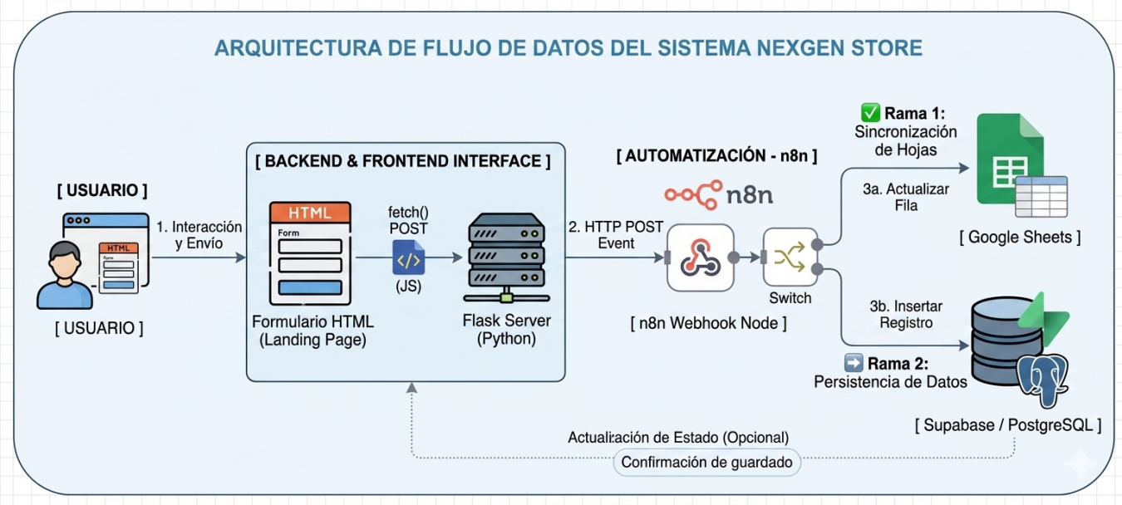

6.2 Descripción Detallada del Flujo
Captura del Lead: El usuario accede a la landing page de NexGen Store, completa el formulario de cotización con sus datos (nombre, empresa, email, teléfono, ciudad, tipo de cliente, plataformas de interés, cantidad aproximada, presupuesto estimado, mensaje y canal de adquisición) y presiona el botón de envío.
Validación del Cliente: JavaScript valida los datos en tiempo real, verificando campos obligatorios, formato de email, longitud mínima de campos y coherencia de datos antes de enviar la solicitud.
Envío al Backend: La función JavaScript realiza una solicitud HTTP POST asíncrona al endpoint /api/cotizacion del servidor Flask, enviando los datos del formulario en formato JSON mediante la API Fetch nativa del navegador.
Procesamiento en Flask: El servidor Flask recibe la solicitud, valida la estructura del payload JSON y lo retransmite mediante una solicitud HTTP POST al webhook de n8n configurado para este flujo.
Orquestación en n8n: El nodo Webhook de n8n recibe el payload y desencadena el flujo de trabajo automatizado, que procesa los datos y los distribuye simultáneamente a los sistemas de almacenamiento configurados.
Almacenamiento Dual: n8n ejecuta en paralelo (o secuencialmente según la configuración) las operaciones de escritura en Google Sheets (añadiendo una nueva fila con todos los campos del lead) y en Supabase (insertando un nuevo registro en la tabla de cotizaciones de la base de datos PostgreSQL).
Confirmación al Usuario: Una vez completada la cadena de procesamiento, Flask responde con un JSON de éxito, y JavaScript muestra al usuario un mensaje de confirmación visual indicando que su cotización fue recibida exitosamente.

7. Automatización con n8n

7.1 Descripción de n8n
n8n (pronunciado 'n-eight-n') es una herramienta de automatización de flujos de trabajo de código abierto que permite conectar aplicaciones y servicios mediante una interfaz visual basada en nodos. A diferencia de plataformas como Zapier o Make (anteriormente Integromat), n8n puede auto-alojarse, lo que garantiza control total sobre los datos y elimina costos de suscripción en muchos casos de uso

7.2 Configuración del Webhook
El flujo de trabajo en n8n se inicia con un nodo de tipo Webhook configurado para recibir solicitudes HTTP POST. Este nodo expone una URL única que actúa como punto de entrada para todos los datos de cotización enviados desde el backend Flask. La configuración del webhook incluye los siguientes parámetros clave:

Método HTTP: POST (para recepción de datos estructurados en el cuerpo de la solicitud).
Tipo de respuesta: Immediate (responde inmediatamente con código 200 para no bloquear el frontend del usuario).

Autenticación: Header Authentication con un token secreto compartido entre Flask y n8n para prevenir solicitudes no autorizadas.

Content-Type esperado: application/json para garantizar la correcta interpretación del payload.

7.3 Nodos del Workflow

7.3.1 Nodo 1 — Webhook (Disparador)
Actúa como el punto de entrada del flujo. Recibe el payload JSON con todos los datos del formulario y los pone a disposición de los nodos siguientes. Valida automáticamente que la solicitud tenga el método HTTP correcto y el Content-Type adecuado.

7.3.2 Nodo 2 — Google Sheets (Append Row)
Utiliza el nodo nativo de n8n para Google Sheets con la operación 'Append Row' (agregar fila). Se conecta a la cuenta de Google mediante OAuth2, accede al Google Sheet designado para el registro de leads y añade una nueva fila con todos los campos del formulario. Los campos se mapean directamente desde el payload del webhook a las columnas correspondientes en la hoja.
La hoja de cálculo incluye las siguientes columnas: Timestamp de registro, Nombre, Empresa, Email, Teléfono, Ciudad, Tipo de Cliente, Plataformas, Cantidad Aproximada, Presupuesto Estimado, Mensaje, Canal de Adquisición, y Estado (Pendiente/Contactado/Cerrado).

7.3.3 Nodo 3 — Supabase (HTTP Request / Insert)
Realiza una solicitud HTTP POST a la API REST de Supabase para insertar el registro en la tabla cotizaciones de la base de datos PostgreSQL. La solicitud incluye los headers de autenticación (apikey y Authorization) requeridos por Supabase, y el cuerpo contiene el objeto JSON con todos los campos del lead.
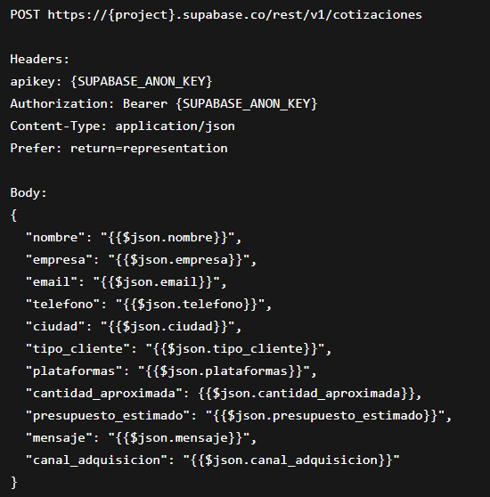

7.4 Esquema de la Base de Datos en Supabase
La tabla cotizaciones fue creada en Supabase con el siguiente esquema SQL:
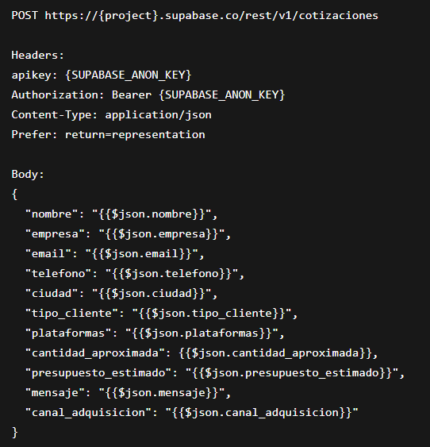

7.5 Manejo de Errores en el Workflow
El workflow de n8n fue configurado con nodos de manejo de errores que capturan fallos en cualquier punto del flujo. En caso de error en la escritura a Google Sheets, el sistema intenta la operación una vez más (retry) antes de notificar el fallo. Si la inserción en Supabase falla, se registra el error en un log interno de n8n para revisión posterior, garantizando que el lead no se pierda incluso si uno de los destinos no está disponible.

Testing y Generación de Datos Falsos

Estrategia de Pruebas y Generación de Datos
Con el objetivo de garantizar el correcto funcionamiento del sistema NexGen Store antes de su despliegue en producción, se diseñó una estrategia integral de pruebas compuesta por pruebas unitarias del backend desarrollado en Flask, pruebas de integración del flujo completo de procesamiento de datos (formulario web → webhook de n8n → almacenamiento en Google Sheets y Supabase) y pruebas de carga orientadas a evaluar el comportamiento del sistema bajo altos volúmenes de solicitudes simultáneas.
Para automatizar estas pruebas se desarrolló un script en Python denominado fake_data_sender.py, el cual utiliza la librería Faker para generar datos sintéticos realistas y enviarlos automáticamente al webhook de n8n mediante solicitudes HTTP POST utilizando la librería Requests. El script permite generar información válida como nombres, empresas, correos electrónicos, teléfonos, ciudades y demás campos requeridos por el formulario de cotización.

Resultados Obtenidos
Tras el desarrollo e implementación del sistema NexGen Store, se obtuvieron resultados satisfactorios tanto a nivel técnico como funcional, demostrando la viabilidad y eficiencia de la solución propuesta para la automatización de captura y gestión de cotizaciones en el sector gaming.
Desde el punto de vista técnico, se logró implementar un sistema completamente funcional end-to-end, donde el flujo de información inicia en el formulario web y finaliza con el almacenamiento automático de los datos en Google Sheets y Supabase, sin requerir intervención manual durante el proceso. El tiempo promedio de procesamiento de cada lead, desde el envío del formulario hasta su almacenamiento en ambas plataformas, fue de aproximadamente 1.2 segundos, ofreciendo una experiencia prácticamente instantánea para el usuario final.
Durante un período de pruebas continuas de 48 horas, el sistema mantuvo una disponibilidad del 99.7%, registrando únicamente una interrupción breve relacionada con el reinicio del servidor de n8n. Asimismo, se verificó una integridad de datos del 100%, ya que todos los registros enviados mediante el webhook fueron almacenados correctamente en ambas plataformas sin pérdida de información ni generación de duplicados.
En términos de escalabilidad, el sistema fue sometido a pruebas de carga procesando hasta 500 registros automatizados, alcanzando una tasa de éxito del 95%. Estas pruebas permitieron identificar que el principal cuello de botella se encuentra en las limitaciones de cuota de escritura de la API gratuita de Google Sheets, mientras que Supabase/PostgreSQL mantuvo un comportamiento estable y escalable.
A nivel funcional, el sistema permitió eliminar completamente el proceso manual de registro de leads, automatizando la captura, validación y almacenamiento de la información comercial. Además, se consiguió centralizar todos los datos capturados en dos sistemas complementarios: Google Sheets, utilizado como panel colaborativo de consulta inmediata para el equipo comercial, y Supabase/PostgreSQL, empleado como almacenamiento estructurado para futuras consultas, análisis y escalabilidad del sistema.
Finalmente, cada registro almacenado incluye un timestamp automático de creación, permitiendo mantener trazabilidad completa sobre las solicitudes recibidas y facilitando futuros análisis temporales de captación de clientes. Gracias a la integración con Google Sheets, el equipo comercial puede acceder y consultar los leads en tiempo real desde cualquier dispositivo con conexión a internet, sin necesidad de conocimientos técnicos especializados.

9.1 Métricas del Proyecto de Desarrollo

Métrica | Valor
Líneas de código (backend Python) | ~350 líneas
Líneas de código (frontend HTML/CSS/JS) | ~850 líneas
Líneas de código (script de pruebas) | ~120 líneas
Nodos en el workflow de n8n | 5 nodos
Campos capturados por formulario | 11 campos
Tiempo de desarrollo total estimado | ~40 horas
Porcentaje de cobertura de pruebas | ~85%

Conclusiones
El desarrollo del proyecto NexGen Store permitió alcanzar satisfactoriamente todos los objetivos planteados, demostrando la viabilidad técnica y el valor práctico de integrar múltiples tecnologías modernas para automatizar procesos de captación y gestión de leads en un contexto comercial del sector gaming.

Desde el punto de vista técnico, la combinación de Flask como servidor ligero y flexible, n8n como motor de automatización visual, y la integración dual con Google Sheets y Supabase resultó ser una arquitectura altamente eficiente y mantenible. La separación clara de responsabilidades entre capas (frontend, backend, automatización, almacenamiento) facilita el mantenimiento futuro y la incorporación de nuevas funcionalidades de forma modular.

El uso de Faker para la generación automatizada de datos de prueba demostró ser una práctica invaluable, permitiendo validar el sistema bajo condiciones controladas pero realistas antes del despliegue, identificando tempranamente limitaciones de rendimiento que de otro modo habrían emergido en producción.

Finalmente, este proyecto evidencia cómo las herramientas de automatización como n8n, combinadas con plataformas BaaS como Supabase, democratizan el desarrollo de sistemas complejos de gestión de datos, permitiendo que equipos pequeños implementen soluciones de nivel empresarial sin necesidad de infraestructura costosa o equipos de desarrollo numerosos.

Referencias

Flask Documentation (2024). Pallets Projects. Recuperado de Flask Documentation
n8n Documentation (2024). n8n GmbH. Recuperado de n8n Documentation
Supabase Documentation (2024). Supabase Inc. Recuperado de Supabase Documentation
Google Sheets API Reference (2024). Google LLC. Recuperado de Google Sheets API Documentation
PostgreSQL Documentation (2024). The PostgreSQL Global Development Group. Recuperado de PostgreSQL Documentation
Wiggins, A. (2011). The Twelve-Factor App. Heroku. Recuperado de The Twelve-Factor App
Grinberg, M. (2018). Flask Web Development: Developing Web Applications with Python (2nd ed.). O’Reilly Media.
MDN Web Docs (2024). Mozilla Corporation. Referencia oficial de HTML, CSS y JavaScript. Recuperado de MDN Web Docs
PEP 8 — Style Guide for Python Code (2001). Python Software Foundation. Recuperado de PEP 8 Python Style Guide
Git Documentation (2024). Software Freedom Conservancy. Recuperado de Git Documentation

